Министерство науки и высшего образования РФ

Федеральное государственное бюджетное

образовательное учреждение высшего образования

«Волгоградский государственный технический университет»

Эпидемии и пандемии человечества с древнейших времён и до наших дней.

Библиографический обзор

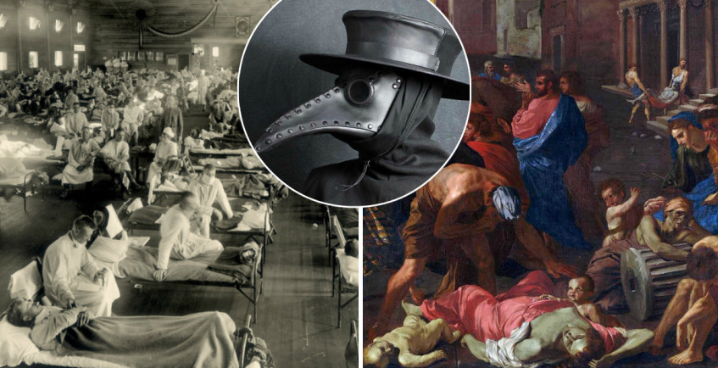

Состовитель: Трыкова О. Ю.

Волгоград, 2020

Появление коронавируса – новой инфекционной болезни в конце 2019 года в Китае, а позже и во всём мире, способствовало более тщательному, изучению и анализу распространения эпидемий и пандемий различного типа и характера. Их особенностей, наносящих человечеству колоссальный ущерб во всех сферах жизнедеятельности: экономической, экологической, демографической, медицинской, просветительской, учебной, воспитательной, образовательной, культурной, спортивной, туристической и других. На взгляд ведущих учёных-специалистов, летописные свидетельства являются важными, ценными документами, в которых максимально точно, ясно изложены исторические события, факты, сведения, явления, происходившие в определённые временные периоды жизни людей.

Глава 1. Эпидемии и пандемии: возникновение и распространение в России и за рубежом.
Историческая справка.

Опустошительные эпидемии и пандемии инфекционных болезней имели место во все периоды жизни человечества. Количество жертв значительно превышало потери в период военных действий. Одной из страшных болезней средневековья была чума. В мировой истории известны три колоссальные пандемии чумы.

«Чума Юстиниана» начавшаяся в 541 году в Восточной Римской империи в период правления императора Юстиниана, названная его именем. Согласно летописи, император переболел чумой в 543 году и успешно выздоровел. Эта была одна из крупнейших инфекционных пандемий в истории всего человечества.
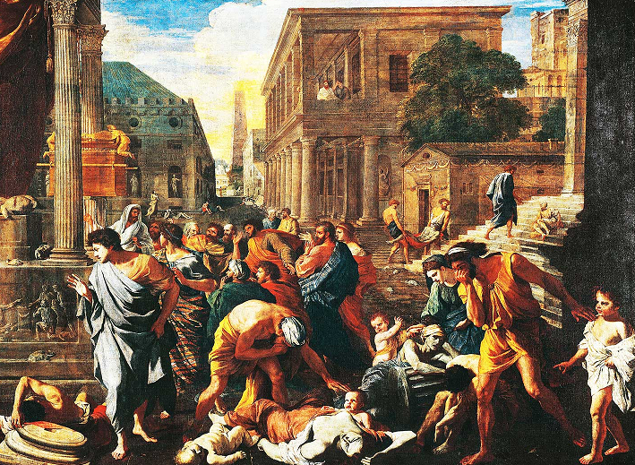

Вторая и самая страшная, зловещая пандемия «Чёрная Смерть» унесла 25000000 человеческих жизней во всём мире, по разным данным от 30 до 60% населения Европы. В 1664-1665 –х годах в Лондоне эпидемия чумы по разным данным унесла 50-70 тысяч человеческих жизней. В конце XVIII века в Марселе и Провансе эта коварная болезнь погубила 100000 французов. В конце XIX века в Индии погибло 6,5 миллионов человек. На протяжении 65 лет ещё 12,5 миллионов жизней унесла «чёрная смерть». В XXI веке несколько вспышек чумы зафиксированы в Монголии и на острове Мадагаскар. С 2013 по 2017 годы из 2, 5 миллионов заболевших умерло 244 человека.
В 1350-1352 годах тысячи людей скончались от чумы в Пскове, Новгороде, Смоленске, Белозёрске, Глухове. В середине XVIII века от этой болезни умерло 7000000 человек. Летом 1771 года в Москве от этого страшного заболевания скончалось около 900000 человек.
«Третья пандемия» - бубонной чумы началась в Юннане, провинции Китая в 1892 году. Вначале она не привлекала особого внимания. Но в 1894 году распространилась до Кантона, захватив Гонконг с его обширными торговыми связями с портами Тихого океана, Индию, Австралию, Японию, Америку.
Отличительными её признаками является поражение нарывами внутренних органов. До XX века умирало от 95 до 100% зараженных, а следы лёгочной чумы появляются и в XXI веке. В Псковской летописи отмечается, что от эпидемии чумы умерло значительное количество священников, монахов, лиц духовного звания (духовников). Кроме чумы в Древней Руси большое количество людей умирало от мора, цинги, испанской оспы.

Эпидемия - прогрессирующее во времени и пространстве распространения заболевания среди людей, значительно превышающее обычно регистрируемый на данной территории уровень заболеваемости, способное стать источником чрезвычайной ситуации.
Пандемия (греч. «весь народ») – необычно сильная эпидемия, распространившаяся на территории стран, континентов; высшая степень эпидемического процесса.

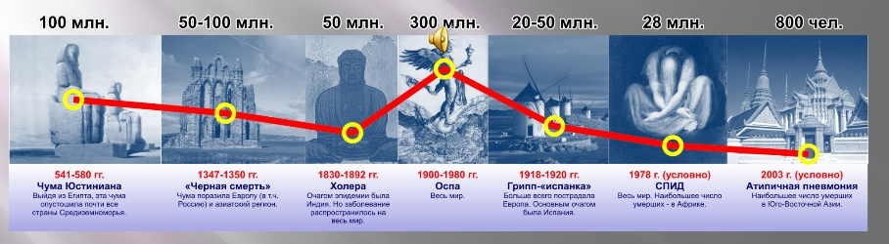

«Холера»

Ещё одним тяжёлым инфекционным заболеванием являются разрушительные вспышки холеры. Эта страшная и опасная кишечная болезнь появилась в долине реки Ганга ещё в период античности. Её быстрому распространению способствовал очень жаркий климат, загрязнение речных вод, массовое скопление населения, проведение различных церемоний, обрядов.
С 1817 года начинается период непрерывных пандемий, унёсших тысячи человеческих жизней. По мнению учёных-специалистов, главной причиной пандемий стала мутация возбудителя холеры, произошедшая в Бенгалии в 1816 году. В 1817 году первая волна холеры охватила все азиатские государства и дошла до Астрахани. В Бангкоке погибло около 30000 жителей.
Вторая волна вспыхнула в равнинах Ганга в 1829 году и продолжалась 20 лет. Усовершенствование путей сообщения, постоянное передвижение армейских войск, колониальная торговля способствовали распространению заболевания между государствами. Болезнь проникла в Европу, в США, в Японию.
Пик эпидемии в России пришелся, наконец, 1830 года и первую половину 1831 года. Были организованы специальные отряды, занимавшиеся дезинфекцией колодцев хлорной известью. Многие люди не понимали и не принимали эти меры всерьёз. Поэтому в России прокатилась волна холерных бунтов, недовольств.

Третья пандемия возникла в 1850-е годы и совпала с Крымской войной. Только в России умерло свыше миллион человек. В медицине эта эпидемия стала самой серьёзной, смертоносной в XIX веке. В 1854 году в Лондоне было заражено 500 человек. Благодаря многочисленным исследованиям Дж. Сноу была модернизирована и усовершенствована система водоснабжения, что способствовало борьбе с распространением холеры. Всего учёными выделяются 7 пандемий холеры.



С началом пандемий в Англии стали формироваться научные знания об этой болезни, сильно ударившей по частям британской армии, расквартированным в Индии. В этот период появляются научные исследования, работы, направленные на глубокое изучение, понимание причины быстрого течения и распространения страшной инфекции. До середины XX века холера оставалась одной из самых опасных болезней, уносившей миллионы жизней. На современном этапе данная болезнь не представляет большую опасность. Тем не менее, в странах третьего мира врачи регистрируют вспышки эпидемии, например, при землетрясении, других массовых стихийных бедствиях.
До 1923 года от холеры умерло 10 миллионов человек. Последний раз пандемия была объявлена в 1962 году. По мнению специалистов, лечение холеры заключается в борьбе с обезвоживанием и потерей организма жизненно важных, необходимых элементов, а также своевременное обращение к врачу и применение антибиотиков, стойкость к которым вирус так и не выработал.

«Натуральная оспа».

Оспа, как и холера известна с древнейших времён. По статистическим данным, проведённым современным научным исследованиям от неё погибло 40% населения. Её жертвами стали королева Англии Мария II, предводитель ацтеков Куитлаук, король Франции Людовик XV и три японских императора. Последствия оспы плачевны: может начаться слепота, на кожном покрове останутся шрамы от язв на всю оставшуюся жизнь. Согласно летописям, первые эпидемии оспы были зафиксированы в Азии с IV по VIII век. Отсутствие знаний об этой болезни, неподготовленность населения и медицинского персонала привели к демографическому кризису: население Китая и Кореи уменьшилось на четверть, Японии на 90%. В XVII – XVIII веках смертность от оспы в Европе и России составляла до 1,5 миллионов человек в год. Количество выздоровевших составляло 200000000 человек. Доктора и учёные проводившие ряд исследований среди населения обращали внимание на закономерность: люди, непосредственно контактирующие с животными – пастухи, доярки болеют натуральной или «чёрной» оспой реже остальных. Поэтому были организованы массовые вакцинации, но положительный эффект ослабевал, необходимо было проводить ревакцинацию, которую большинство населения игнорировали. Из-за непонимания, несогласия по профилактике и выявлению этой коварной болезни в 1875 году в Европе ежегодно умирало около миллиона человек. В 1928 году из-за повсеместных вакцинаций натуральная оспа перестала угрожать мировому сообществу. Тем не менее, от неё в XX веке скончалось 400 миллионов человек. Благодаря новым разработкам советские учёные в 1958 году предложили зарубежным странам использовать 25 миллионов оспенной вакцины для борьбы с этим страшным недугом. На данный момент оспа считается ликвидированной. Но два экземпляра этого вируса хранятся в российском государственном научном центре вирусологии и биотехнологии «Вектор» и американском центре по контролю и профилактике заболеваний.

Испанский грипп или «испанка»

Грипп также является инфекционным заболеванием. В осенне-зимний период им обычно болеет значительная часть населения планеты. Испанский грипп считается самым массовым, распространённым и даже смертельным заболеванием. Его родиной является Испания. В мае 1918 года им переболело 9 миллионов человек коренного населения. Начало, ход события Первой мировой войны, действия армейских частей способствовали быстрому распространению вируса по всей земле: от Аляски и Гренландии до Австралии и джунглей Амазонки. Из-за поездок, путешествий на кораблях, поездах, дирижаблях за 30 недель своего существования вирус погубил 35 миллионов человек. В России умерло около 3 миллионов человек, в том числе такие видные представители культуры и науки, как Вера Холодная, актриса немого кино, революционный деятель Яков Свердлов, известный учёный-инженер Леонид Капица.

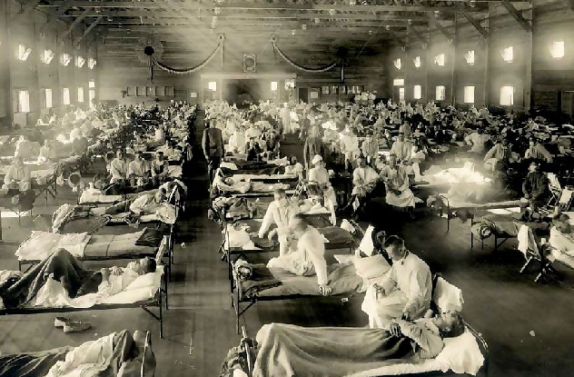

В XXI веке появились новые виды гриппа: птичий, куриный, свиной. Ряд российских и зарубежных учёных исследуют происхождение, трансформацию этих видов гриппа и их влияние на человеческий организм.
На сегодняшний день активными остаются ещё три эпидемии: СПИД/ВИЧ, туберкулёз, малярия. Ежегодно их жертвами становятся около 4 миллионов человек, несмотря на систематическую работу по созданию новых лекарств и методов лечения.

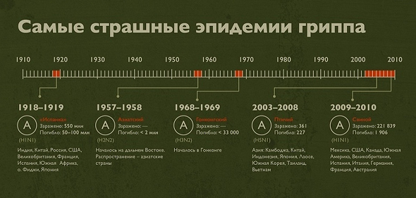

Глава 2. Учёные-эпидемиологи, их работы, вклад в развитие эпидемиологии. Роль российских деятелей.

Многие поколения учёных, ставшие свидетелями страшных, разрушительных эпидемий работали над изучением данной проблемы, и борьбы с нею. Основоположником отечественной эпидемиологии стал русский военный врач Д. С. Самойлович, освещавший в своих научных трудах особенности и отличительные черты чумы и чумных эпидемий. Значительный вклад учёный внёс в разработку системы противоэпидемических и дезинфекционных мероприятий для борьбы с эпидемиями чумы и моровой язвы на территории России.
Опыт борьбы врачей в городе Москве обобщён в фундаментальном труде XVIII века А. Ф. Шафонским. В своей работе он рассказал о первопричинах появления чумы, её распространения, мерах профилактики чумы, разработанных врачами-практиками в период эпидемии 1770 года, её «второй волне». Значительный вклад в развитие эпидемиологии, как науки, внёс учёный В. В. Фавр, осветивший проблему здоровья населения. Г. И. Архангельский описал и проработал вопросы появления, распространения и мер по борьбе с эпидемией холеры в России. Основоположник отечественной гигиены Ф. Ф. Эрисман в научной деятельности отмечал необходимость социально-гигиенического направления в российской и мировой медицине.
Ценная информация об эпидемиологическом состоянии Российской Империи сохранилась в записях, отчётах, географических и медицинских рекомендациях путешественников, историков, учёных. Например, Д. К. Заболотный является основоположником отечественной научной эпидемиологии. С именем И. И. Мечникова (1845 – 1916) связано учение о восприимчивости и иммунитете. Д. И. Ивановский в 1892 году доказал существование вирусов. Он же по праву считается основоположником науки вирусологии. С. П. Боткин заложил основы учения об инфекционной желтухе. Г. Н. Минх (1836 – 1896) и О. О. Мочутковский (1845 – 1903) в результате героических опытов самозаражений показали, что возбудители находятся в крови. Ими было высказано мнение о передаче сыпного и возвратного тифов кровосущими членистоногими. Неоценимый вклад в изучение и в борьбу с эпидемиями внесли отечественные медики. Это обусловлено историческими особенностями развития общества: войны, низкий экономический уровень дохода и нищета большинства слоёв населения способствовали возникновению и распространению паразитных тифов, оспы, клинической инфекции, холеры, появления детских инфекций. Много усилий в борьбе с эпидемиями внесла сформировавшаяся в царское время земская медицина, врачи, медсёстры, выполнявшие свой профессиональный долг с опасностью для собственной жизни.

Меры профилактики против эпидемий.

Одной из самых популярных, действенных мер против различного рода эпидемий является всеобщая вакцинация населения. По мнению учёных, медицинских специалистов, вакцинация – это простой, безопасный и эффективный способ защиты от болезней до того момента, когда человек вступил в контакт с их возбудителями. Вакцинация задействует естественные защитные механизмы организма для формирования устойчивости к ряду инфекционных заболеваний и делает иммунную систему сильнее. Вакцинация является одним из важных достижений в медицине и здравоохранении. Вакцины подразделяются на несколько видов: внутримышечные, внутрикожные, подкожные. Главной целью клинических испытаний является доставка вакцин через поверхности слизистой оболочки, что позволяет избежать необходимости инъекций.
До XIX века врачи в Европе были бессильны против широко распространённых и повторяющихся крупных эпидемий. Одним из таких тяжёлых, серьёзных инфекционных заболеваний была натуральная оспа, поражавшая миллионы людей во всём мире, умирали от неё от 20 до 30% инфицированных, значительная часть выздоровевших становилась инвалидами. Оспа становилась причиной 8 – 20% всех смертей в европейских странах в XVIII веке. Необходимо было разрабатывать и применять действенные методы профилактики и борьбы с инфекциями. Первые попытки вакцинации населения были организованы в Индии и Китае.

1796 год стал переломным в истории вакцинации и связан он с именем английского врача Э. Дженнера, который привил коровью оспу мальчику и доказал, что тот стал невосприимчивым к натуральной оспе, так как все последующие попытки заразить мальчика оспой были безуспешными. Так появилась на свет вакцинация (от лат. vacca – корова). В 1798 году Дженнер опубликовал работу, в которой впервые использовал термин «вакцинация». Благодаря гениальному открытию Дженнера началась новая эра в медицине. Массовая вакцинация началась только после эпидемии оспы в 1840-1843 годах, когда погибло 500000 европейцев.
Лишь спустя столетие был предложен новый научный подход к вакцинации, автором которого стал химик по образованию Луи Пастер. В 1880 году он нашёл способ предохранения от загрязнённых заболеваний введением ослабленных возбудителей, который оказался применимым ко многим заразным болезням, вызываемыми бактериями, вирусами, различными возбудителями.
В России первую вакцину использовала Екатерина II. В 1768 году она привилась от оспы методом инокуляции. Материал для прививки был взят у больного мальчика, которому впоследствии было пожаловано дворянство с присвоением фамилии Оспенный. В память привития натуральной оспой было отчеканено 12 медалей с изображением Екатерины II и подписью «Собою подала пример». После этого в России была введена массовая вакцинация (оспопрививание) населения российского государства.

Благодаря открытию Луи Пастера были созданы и начали функционировать в России станции прививки против бешенства. Одним из инициаторов создания московской станции стал Николай Васильевич Склифосовский. К 1912 году в России было открыто 28 станций, а к 1938 году в СССР – 80. Московский медцентр стал ведущим (головным) центром по борьбе с бешенством в СССР. Были спасены тысячи человеческих жизней с помощью антирабических вакцин.

«Полиомиелит»

В середине XX века в мире возникла новая катастрофа – полиомиелит, вследствие которого погибали 10% заболевших, 40% становилось инвалидами. Жертвами полиомиелита стали президент США Ф. Д. Рузвельт, писатель-фантаст Артур Кларк, режиссёр Фрэнсис Форд Коппола.
В Советском Союзе первые эпидемии начались в 1949 году. Ежегодно от неё умирали 12000 человек. Благодаря совместным действиям американского учёного Альберта Сэбина и советских исследователей Михаила Чумакова и Анатолия Смородинцева была создана и успешно апробирована вакцина против полиомиелита. Созданная нашими учёными вакцина против полиомиелита спасла 20000000 детей от угрозы распространения этого заболевания в Японии.
Массово прививать от гриппа в России начали с 1996 года. По данным Роспотребнадзора с 1996 по 2018 годы благодаря вакцинации, заболеваемость гриппом в России снизилась в 196 раз. Природа постоянно бросает новые вызовы то в виде ВИЧ, то лихорадки Зика. Грипп мутирует ежегодно, герпес умеет прятаться в организме. Но работа над новыми вакцинами совершенствуется, пропагандируется в различных СМИ.

Глава 3. Коронавирус – главная проблема человечества на современном этапе.

Одной из самых главных проблем на современном этапе является борьба учёных-специалистов всего мира с коронавирусной инфекцией – COVID – 19. По мнению ведущих учёных – медиков, коронавирусы – это довольно большой перечень вирусов, способных инфицировать, как животных, так и человека, вызывая респираторные синдромы разной степени сложности. Своё название коронавирусы получили благодаря особому строению. На теле вирусы имеются шиповидные отростки, похожие на солнечную корону. Жизненный цикл коронавирусов примерно одинаковый.
Первые заболевшие этим коварным недугом были выявлены в провинции Китая, Ухане в конце 2019 года. 31 декабря 2019 года появились первые сообщения о том, что в провинции Ухане госпитализированы около 30 человек, 7 из которых находилась в критическом состоянии. Вначале речь шла о серьёзном заболевании пневмонией неизвестного происхождения.
Вирус, получивший название COVID – 19, был зафиксирован в 30 странах.

9 января 2020 года появилась информация о том, что возбудителем новой вспышки пневмонии стал новый вид коронавируса. 11 января в Ухане был уже выявлен 41 случай заражения новым видом коронавируса и зафиксирован один летальный исход. В этот период Роспотребнадзор оперативно предупредил российских граждан об угрозе заболеть пневмонией при поездке в Китай. В конце января 2020 года COVID – 19 были заражены жители, туристы Кореи, Франции, Канады, Австралии.
В России первый больной, заражённый этой страшной болезнью, был выявлен только 1 марта 2020 года, а первый летальный исход зафиксирован 17 марта. Благодаря своевременному вмешательству президента России В. В. Путина, скоординированным действиям российского правительства, введением вынужденных карантинных мер, самоизоляции граждан масштабы заболеваемости, смертности на порядок были снижены. Введение жёстких противоэпидемиологических мер и ограничений помогли медицинским работникам приступить к более детальному изучению данной проблемы.
COVID- 19 представляет собой очень опасное заболевание, протекающее чаще всего в острой респираторной форме среднего и тяжёлого течения. По мнению ведущих медицинских учёных-экспертов, частыми осложнениями заболевания являются вирусная пневмония с последующей острой дыхательной недостаточностью, высокой температурой, быстрой утомляемостью, кашлем. В своих наблюдениях, научных работах, опытах российские учёные отмечают, что чаще всего вирус распространяется воздушно-капельным путём, при большом скоплении народа.
Рекомендуется серьёзно отнестись к профилактическим мерам:
часто мыть руки, в обязательном порядке носить маски, перчатки, особенно в местах скопления людей: магазинах, аптеках, торговых центрах, на работе. Соблюдать дистанцию 1,5-2 метра, не посещать массовые мероприятия: концерты, спектакли, дискотеки, танцплощадки, бары, рестораны. Если есть возможность, то работать на удаление, учиться дистанционно. В группу заражения этим заболеванием попадают пожилые люди, большинство из которых уже имеет комплекс болезней (астма, диабет, различные формы сердечных заболеваний). Для того, чтобы помочь данной группе людей в этот сложный период по всей стране создаются специальные волонтёрские отряды, различные движения при вузах, колледжах, партиях, главной задачей которых является покупка лекарственных средств, продуктов, помощь на дому.
Примерно в 15% случаев заболевание протекает в тяжёлой форме. Поэтому медицинские учреждения должны быть оснащены современной аппаратурой, ИВЛ, необходимыми медикаментами. В большинстве регионов идёт строительство, переформирование госпиталей, санаториев для лечения больных COVID – 19. Для того чтобы быстро и эффективно поставить диагноз необходимо направить больного на КТ (компьютерную томографию), результаты которого должны быть сделаны в максимально короткие сроки. Особое место против COVID – 19 имеет производство российской вакцины. Россия первая разработала 3 вида вакцины. Особой популярностью в России и за рубежом пользуется вакцина Спутник V. Благодаря нашим медицинским работникам эта вакцина прошла все клинические испытания.
Вакцина «Спутник V» создана на изученной платформе аденовирусных векторов человека, важными преимуществами которой является безопасность, эффективность и отсутствие долгосрочных негативных последствий, подтверждённых в ходе 250 клинических исследований, проведённых в мире на протяжении двух десятилетий. Глубокий анализ и изучение ведущими учёными свойств, качественного состава «Спутника V» НИИЦЭМ имени Н. Ф. Гамаллеи Министерства здравоохранения РФ способствовали регистрации первой в мире вакцины против коронавируса, чтобы начать всероссийскую вакцинацию уже 14 декабря 2020 года. Российские регионы уже получили первые партии вакцины. По решению президента России и правительства, всероссийская вакцинация будет бесплатной для всех. Предполагалось, что вначале будут вакцинированы медицинские и социальные работники, учителя, волонтёры, но на сегодняшний день появилась возможность скорректировать предложения и вакцинировать почти все группы российского населения по желанию. Если у человека нет медицинских противопоказаний, то он может сделать прививку в ближайших медицинских учреждениях: поликлиниках, больницах, лабораториях.
В ходе клинических исследований в России вакцинировано более 26000 добровольцев. В настоящее время проводятся клинические испытания в республике Беларусь, ОАЭ, Венесуэле, Индии и других странах.
У группы населения после введения вакцины отмечается небольшая утомляемость, слабость, незначительное повышение температуры, головная боль. Но эти явления, по мнению медиков, кратковременны и не страшны. На взгляд министра здравоохранения Михаила Мурашко, прекращение пандемии возможно только после массовой вакцинации всего населения. В этой связи обеспечение равного доступа жителей всех стран к эффективным и безопасным вакцинам, включая «Спутник V» должно стать целью зарубежных регуляторных органов и международных организаций.
Второй российской вакциной, которая дошла до стадии клинических испытаний является «ЭпивакКорона» разработки Государственного научного центра и вирусологии. Ещё одним перспективным вариантом, дошедшим до стадии клинических испытаний, является цельновирионная вакцина, над которой работает Научный центр исследований и разработки иммунобиологических препаратов имени М. П. Чумакова.
Россия находится в настоящее время на переднем крае борьбы с коронавирусом, а отечественные вакцины опережают разработки зарубежных конкурентов и могут обеспечить для всего мира гарантированную защиту от нового опасного заболевания.

Меры по борьбе с коронавирусом, предпринятые в Волгограде:

Эпидобстановка в Волгограде и Волгоградской области остаётся тяжёлой, нестабильной. В осенне-зимний период значительно обострился прирост инфицированных, умерших от COVID-19. В связи со сложившейся обстановкой усилиями губернатора Волгоградской области А. И. Бочарова в соответствии с указом президента РФ дополнительно построены госпиталя для больных COVID-19, часть больниц, поликлиник передана в этот сложный период для лечения инфекционных больных. Сформированы волонтёрские отряды, движения, помогающие старшему поколению полноценно жить. Значительные средства выделены для закупки бесплатных лекарств, сформирован кол-центр, координирующие связь между больными и медицинскими учреждениями. 14 декабря 2020 года началась массовая вакцинация от коронавируса. Большая часть студентов, учащихся старших классов занимаются дистанционно.
Многие развлекательные мероприятия, праздники, концерты, утренники, посвящённые Новому году, будут проходить в онлайн-формате. К помощи медикам привлечены студенты старших курсов Волгоградского Медицинского университета. По мнению губернатора, комплекс данных мер будет способствовать снижению заболеваемости коронавирусом в нашей области.

Список использованных источников:

- Анпилова, А. Три первые вакцины от COVID -19: главные различия и особенности / А. Анпилова // Российская газета. – 2020. – 15. – 10. – С. 1 -3
- Дробышева, И. Вирус не знает границ / И. Дробышева // Российская газета. – 2020. – 25. 06. – С. 1. – 4.
- Мифтеев, Д. М. Эпидемиологическое состояние Российской империи: история изучения в отечественной науке и практике / Д.М. Мифтеев // Самарский научный вестник. – 2016. - №3. – С. 96 – 98.
- Острогорская, В. А. Непопулярный в России (об учёных-эпидемиологах) /В. А. Острогорская // Химия и жизнь. – 2018. - №3. – С. 44 – 49.
- Щеголев, И. Страшные эпидемии, укрощённые человеком / И. Щеголев // Российская газета. – 2015. – 02. 01. – С. 1 – 3.

Список рекомендуемой литературы:

- Башарова, Ю. Великодушная семёрка / Ю. Башарова, Чагадаева // Родина.- 2020. - №6. – С. 24 – 34.
- Краснопольская, И. Дела врачей / И. Краснопольская // Родина. – 2020. - №6. – С 45 – 48.
- Локалов, А. Антон Чехов: Кроме эпидемии, я ожидаю и безденежье / А. Локалов // Родина. – 2020.- №6. – С. 39 – 41.
- Мельниченко, М. «Я дал свою кровь, причём у меня её взяла врач Лейкина…» / М. Мельниченко, А. Сенюхин // Родина. - №6. – С. 15 – 23.

